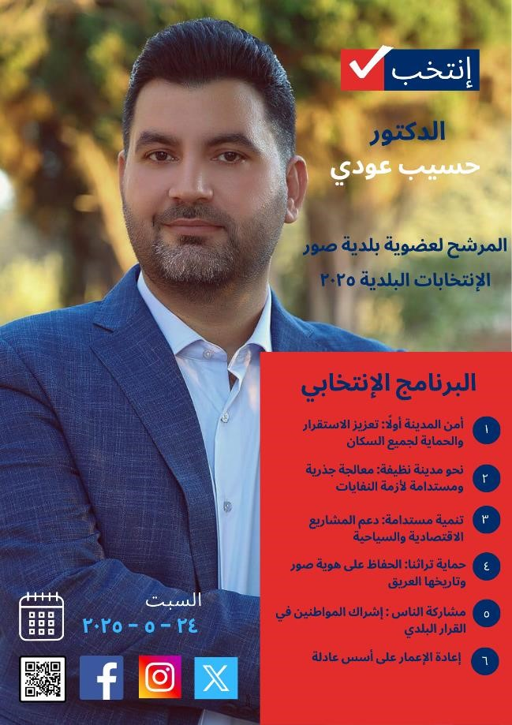
مقدمة

أيّّها الأحبّةّ، أبناء مدينتي صور الأعزاء،

إسمي حسيب جمال عودي، أستاذ وباحث جامعي، حائز على شهادة دكتوراه في العلوم وماجستير في إدارة الأعمال.

من قلب هذه المدينة التي كانت ولا تزال منارةً للثقافة والتاريخ، ومن واقع التحديات اليومية التي نعيشها جميعًا، أتوجّه إليكم اليوم بكلمة محبة وصدق ،لأعلن عن ترشّّحي لعضوية مجلس بلدية صور، من خلال برنامج إنتخابي واقعي ورؤية واضحة من أجل مدينة مزدهرة ومستدامة.

إتخذت هذا القرار مدفوعًا بإحساسي بالمسؤولية، وبقناعة أن العمل البلدي هو المدخل الحقيقي لبناء مدينة أكثرعدالة وإستدامة وإزدهارًا. رؤيتي تنطلق من حاجة ملّحّة لتعزيز الثقة بين المواطن والبلدية، وتفعيل الطاقات المحلية بما يخدم الجميع.

ترشّحي ليس طموحًا فرديًا، بل دعوة إلى الشراكة والعمل المشترك، ضمن برنامج يضع أبناء المدينة في قلب القرار، ويحترم خصوصية المدينة وتاريخها وهويتها.

١. أمن المدينة أو الً: تعزيز الًستقرار والحماية لجميع السكان


من أجل تعزيز الأمن الإجتماعي في مدينة صور، سأعمل على وضع خطة عمل فعّالة تضمن التنسيق المستمر مع الأجهزة الأمنية المحلية والجهات المعنية، بهدف توفير بيئة آمنة ومستقرة لجميع المواطنين. ستعتمد هذه الخطة على استراتيجيات مشتركة تشمل تعزيز دوريات الشرطة في الأحياء السكنية، وتفعيل مبادرات توعية مجتمعية حول أهمية المشاركة في حفظ الأمن.

كما ستتضمن الخطة تشكيل لجان متابعة ميدانية تضم ممثلين عن الأحياء السكنية والمجتمع المدني، تعمل بالتعاون المباشر مع القوى الأمنية، لضمان الاستجابة السريعة لأي حادث طارئ، عبر تفعيل خط ساخن تابع للبلدية .سأعمل أيًضًا على تطوير شبكة من كاميرات المراقبة في الأماكن الحيوية لزيادة فعالية الرقابة الوقائية.

أما بالنسبة لمشكلة الدراجات النارية التي تمر على الأرصفة، مسببّة خطرًا حقيقيًا على سلامة المشاة، وخصوصًا الأطفال وكبار السن، فسيكون من أولوياتنا التنسيق مع القوى الأمنية لوضع حد لهذه الظاهرة عبر فرض رقابة صارمة، ومنع مرور الدراجات على الأرصفة، وتأمين مواقف خاصة لها في الأماكن المناسبة. كما سنطلق حملات توعية لحث المواطنين على احترام قوانين السير، وحماية الأرصفة كمجالٍ عام للمشاة.

٠. نحو مدينة نظيفة: معالجة جذرية ومستدامة لأزمة النفايات

في ظل الواقع البيئي الصعب الذي تعاني منه مدينة صور، نتيجة تراكم النفايات وحرقها في مكبّّات عشوائية قريبة من المدينة، ما يتسبّب بتلوّث خطير للهواء وانتشار الروائح الكريهة والأمراض، نرى أن هذا الملف يجب أن يكون في صدارة أولويات العمل البلدي. سأعمل على الضغط من أجل وقف فوري لعمليات الحرق، والسعي لإعادة تشغيل معامل فرز ومعالجة النفايات المتوقفة، مع مطالبة الوزارات المعنية بالكشف عن أسباب توقفها وضمان إعادة تفعيلها ضمن خطة واضحة وشفافة.

إلى جانب ذلك ،سأعمل على وضع برنامجًا بلديًا متكاملاً لإدارة النفايات، يشمل التوعية المجتمعية بضرورة الفرز من المصدر، وتشجيع المبادرات البيئية بالتعاون مع الجمعيات الأهلية والمدنية والمدارس، إضافة إلى دراسة إمكانية تخصيص نقاط فرز وتجميع موزعة في مختلف أحياء المدينة. معالجة أزمة النفايات ليست ترفًا، بل ضرورة لحماية صحة المواطنين وبيئة المدينة ،واستعادة صورة حضارية تليق بتاريخ صور ومكانتها.

- إقتصاد وسياحة من أجل تنمية مستدامة

تعتمد مدينة صور بشكل أساسي على السياحة الشاطئية خلال موسم الصيف، حيث يستقطب شاطئ صور الرملي آلاف الزوار من مختلف المناطق. وقد قامت البلدية سابقًا باستثمار جزء من هذا الشاطئ من خلال إنشاء الخيم والمنشآت التي تقدمّ خدمات للزوار. إلا أن هذا الاستثمار لا يزال جزئيًا وغير كافٍ لتفعيل كامل الإمكانيات السياحية المتاحة، مع غياب رؤية شاملة تضمن الإدارة المتوازنة والمسؤولة لهذا المورد الحيوي.


سأعمل على وضع خطة تنشيط سياحي متكاملة تركزّ على حماية الأملاك العامة البحرية، وتنظيم الشواطئ وصونها من التعديات والتلوّث، مع التأكيد على أن أي نشاط سياحي يجب أن يراعي البيئة، ويضمن عدم تعرّض المواقع الأثرية أو المحميات الطبيعية لأي ضرر مباشر أو غير مباشر. كما سأدعم السياحة البيئية من خلال تطوير المحميات الطبيعية والمسارات البيئية ،وإحياء السياحة الثقافية عبر تنظيم فعاليات تراثية وفنية بالتعاون مع الجمعيات والمبادرات المحلية، ودعم المشاريع الصغيرة والأنشطة الترفيهية التي تخلق فرص عمل وتعزّز الدورة الإقتصادية في المدينة.
وفي هذا الإطار، سأعمل على إبراز حارات صور القديمة كوجهة سياحية ثقافية أساسية، من خلال إعادة إحياء شوارعها وأسواقها الشعبية وتنظيم جولات تراثية فيها، بما يعمّق الارتباط بهويةّ المدينة التاريخية ويشجّع الزوار على التعرّف إلى عمقها الثقافي والإنساني. وسأقترح تنظيم نشاط شارع المشاة بطريقة عادلة، من خلال تدوير النشاط بين مختلف شوارع المدينة، بحيث يُخصّص كل شارع ليوم أو أسبوع محدد خلال موسم الصيف. هذا النموذج سيساهم في دعم الحركة الاقتصادية في جميع الشوارع التجارية، مثل شارع أبو ديب وشارع حيرام وشارع السنجال، ويمنحها جميعًا فرصًا متساوية للنهوض.

- حماية تراثنا: الحفاظ على هوية صور وتاريخها العريق

تعُدّ صور من أقدم المدن المأهولة في العالم، وقد شكّلت عاصمة للحضارة الفينيقية ومركزًا اقتصاديًا وثقافيًا هامًا في العصور القديمة. تضم المدينة معالم أثرية فريدة مثل القلعة البحرية، المدرج الروماني، والشارع الروماني المرصوف، والهياكل الغارقة تحت الماء، وحاراتها القديمة التي تختزن ذاكرة غنية من الفترات الفينيقية، والرومانية والإسلامية.

سأعمل على إطلاق برنامج سياحي ثقافي متكامل يربط بين هذه المعالم ضمن مسارات تراثية حيّةّ تشمل جولات سياحية ،ومهرجانات فنية، وفعاليات تعليمية، بالتعاون مع الجمعيات الأهلية والناشطين من أبناء المدينة، وبالتنسيق مع الجمعيات والمدارس. كما سأعمل على ترميم الأبنية التراثية وحماية الأحياء القديمة، لا سيما في قلب المدينة التاريخي، وتحويلها إلى نقطة تفاعل حضاري تجمع بين التراث والتنمية.

٢. إشراك المواطنين في القرار البلدي

في مدينة العيش المشترك صور، التي تجمع بين التنوّع والانتماء العميق، لا يمكن أن تدُار شؤونها بشكل فعّال دون مشاركة أهلها في صياغة القرارات التي تمس حياتهم اليومية. لذلك، أعتبر أن تعزيز مشاركة المواطنين في العمل البلدي هو أحد الأركان الأساسية لأي نهوض تنموي حقيقي. سأسعى في المجلس البلدي إلى تفعيل آليات تواصل شفافة ودورية بين البلدية والمجتمع، عبر إطلاق منّصّات إلكترونية وميدانية تتيح للناس إبداء آرائهم وإقتراحاتهم.

سأعمل على تأسيس لجان أحياء تمثيلية، تضم ناشطين وممثلين عن الفئات المختلفة، تكون حلقة وصل بين السكان والبلدية في متابعة الشؤون اليومية ورفع الأولويات. وبالتعاون مع الجمعيات الأهلية والمؤسسات التربوية، سنطلق ورش عمل ومبادرات تشّجّع على الانخراط في الشأن العام، و تعُزّز الشعور بالانتماء والمسؤولية لدى أبناء المدينة تجاه شوارعهم، أحيائهم، ومواردهم العامة. فصور لا تبُنى فقط بقرارات رسمية، بل بمواطنة فعّالة ومبادرات صادقة من أبنائها.

٦. صور ما بعد الحرب: إعادة الإعمار على أسس عادلة


العدوان الإسرائيلي الأخير خلفّ دمارًا كبيرًا في مدينة صور، طال منازل العائلات والعديد من الأبنية السكنية والتجارية والبنى التحتية. سأسعى في المجلس البلدي إلى الضغط لاعتماد آلية واضحة ومنصفة للتعويض، تضع معاناة الناس في صلب أولوياتها، وتضمن لهم حقوقهم دون تمييز أو تأخير. وسنحرص على أن تكون عمليات إعادة الإعمار قائمة على تشاركية فعلية مع المجتمع المحلي لضمان بناء بيئة عمرانية آمنة وسليمة من جهة، ومتماهية مع طبيعة المجتمع وتاريخه من جهة أخرى.

وسنؤكد على أهمية الحفاظ على الطابع الاجتماعي والمعماري للأبنية التي تضررت، من خلال مراعاة خصوصيتها وهويتها وذاكرتها الجماعية، كي لا تتحوّل إعادة الإعمار إلى عملية طمس لمعالم شكلت جزءًا حيًا من تاريخ المدينة ووجدان أهلها.

وَ مَا توَْفيِقِي إ الِا بِاللاه


صور: ص مود ،وِحدة ، ر ؤية

ما تخلّي غيرك يقرّر عنك!

صَوِّت لمستقبل مدينتك

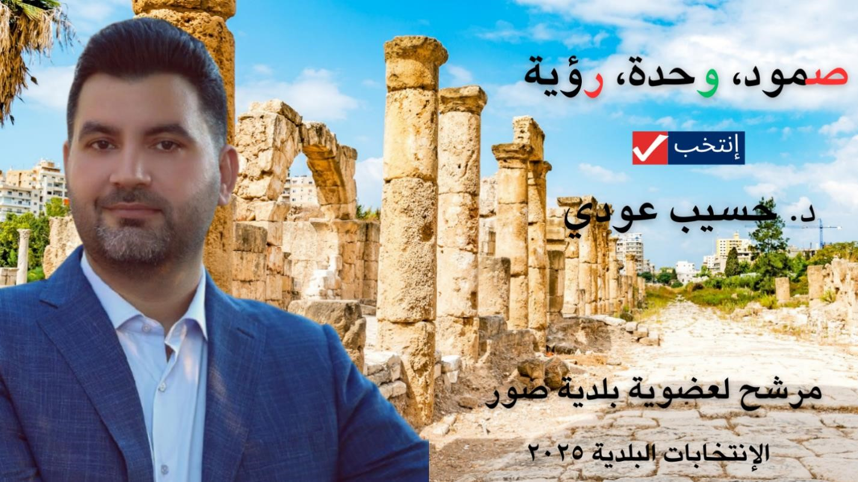

منكم نستمدّ الرؤية
في هذا البرنامج، حاولت أن أعبرّ عن أبرز التحديات التي تواجه مدينتنا صور، وأن أطرح حلولاً عملية تنبع من الواقع وتخدم المصلحة العام.

لكن البرنامج لا يكتمل إلا بملاحظاتكم، أفكاركم، وإنتقاداتكم البنّاءة.

إذا كان لديك إقتراح، فكرة، أو مشكلة تعيشها وتريد أن تصل، تواصل معنا عبر

فيسبوك: صفحة المرشح د. حسيب عودي

واتساب: ٠٧٠٠٧٧٠٧

البريد الإلكتروني hassibaudi@gmail.com

البلدية الناجحة تبدأ من مواطن فاعل

ساهم معنا في بناء رؤية مشتركة لصور، تشُبهك وتمُثلّك

